**Міністерство Освіти І НАУКИ України**

**Національний університет "Львівська політехніка"**

Інститут **КНІТ**

Кафедра **ІТ**



### ЗВІТ

Лабораторна робота № 1.

**На тему: «**Встановлення дистрибутиву Linux.**»**

**з дисципліни «Системне програмування»**

**Лектор:**

Думич С.С.

**Виконав:**

ст. гр. ІТ-21

Гук Павло

**Прийняв**

Думич С.С.

« ____ » ________ 2020 р.

∑= ____ .

Львів – 2020

Мета роботи: Встановити дистрибутив Linux та створити папку для спільного використання.

**Хід роботи.**

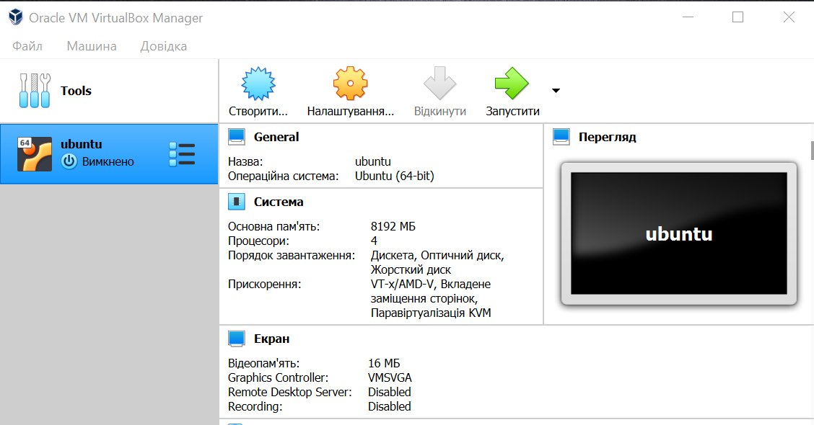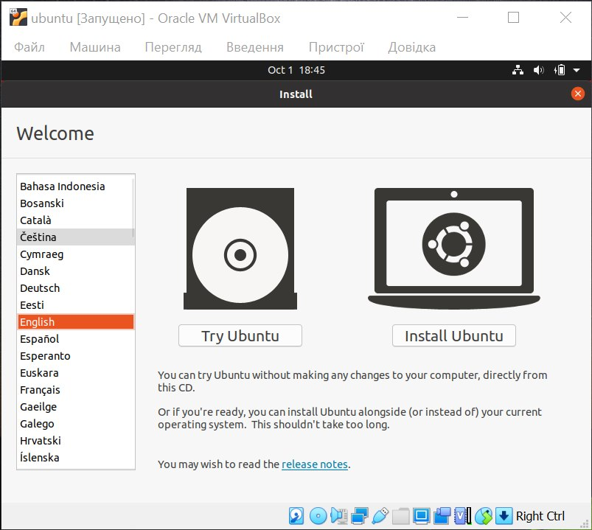

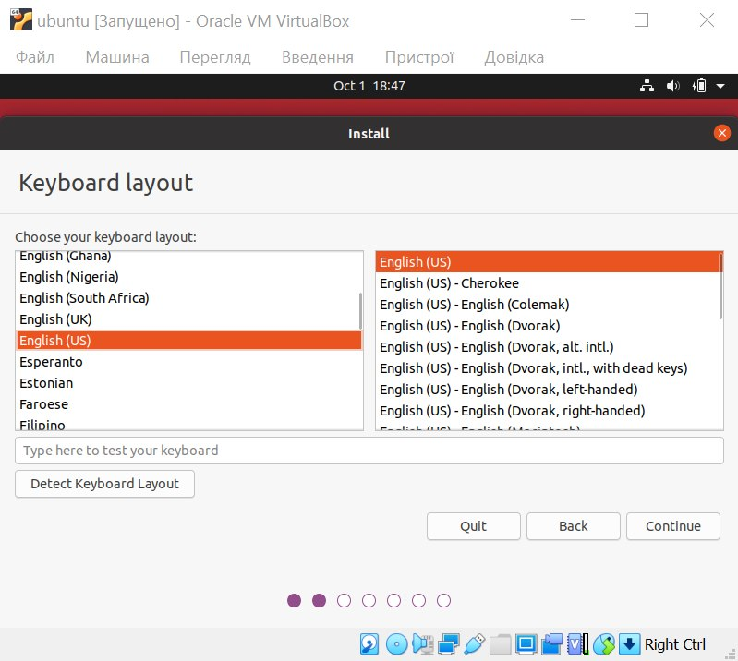

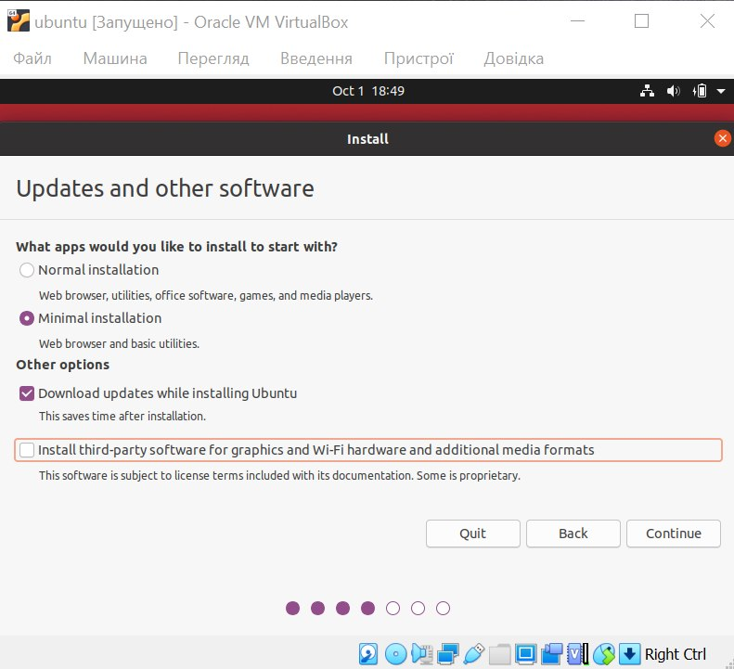

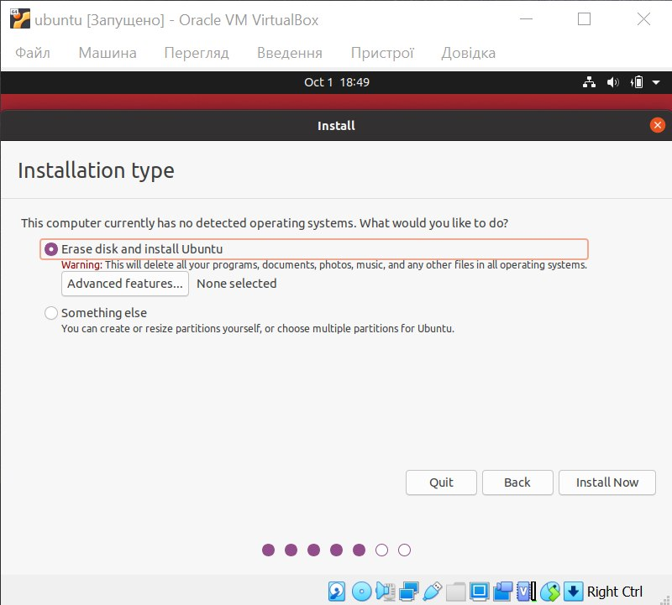

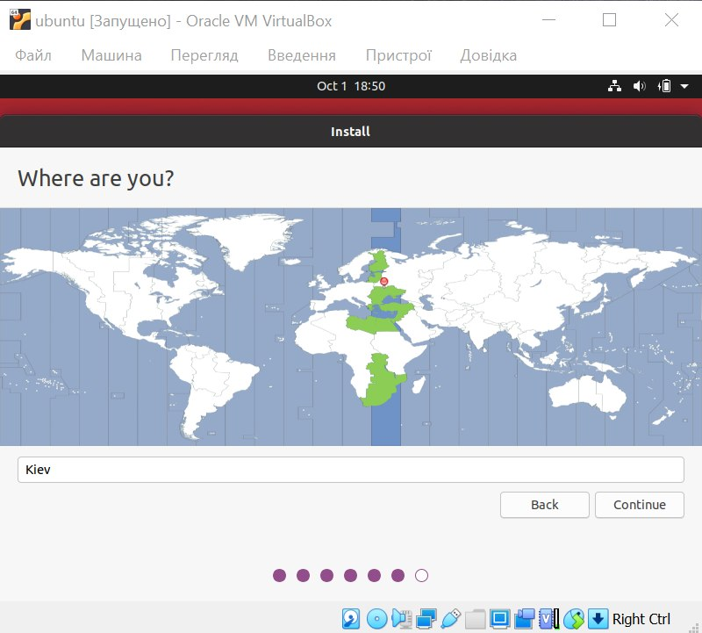

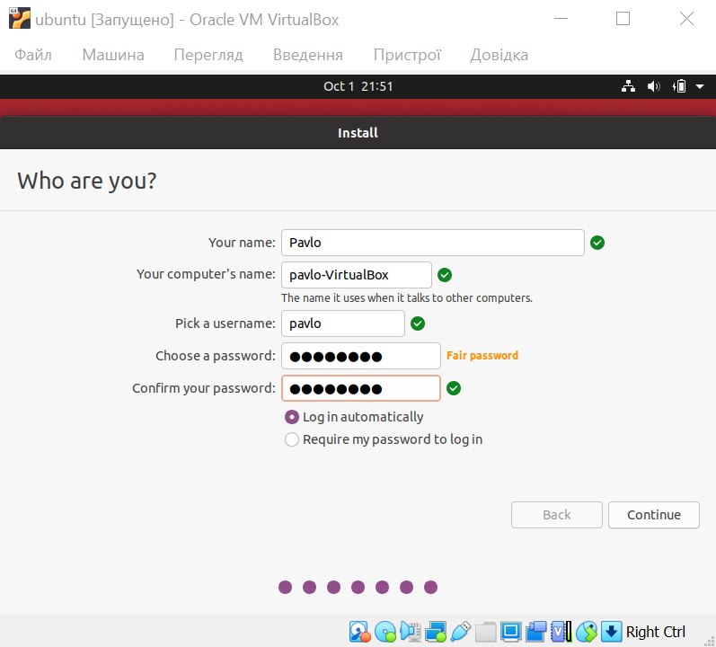

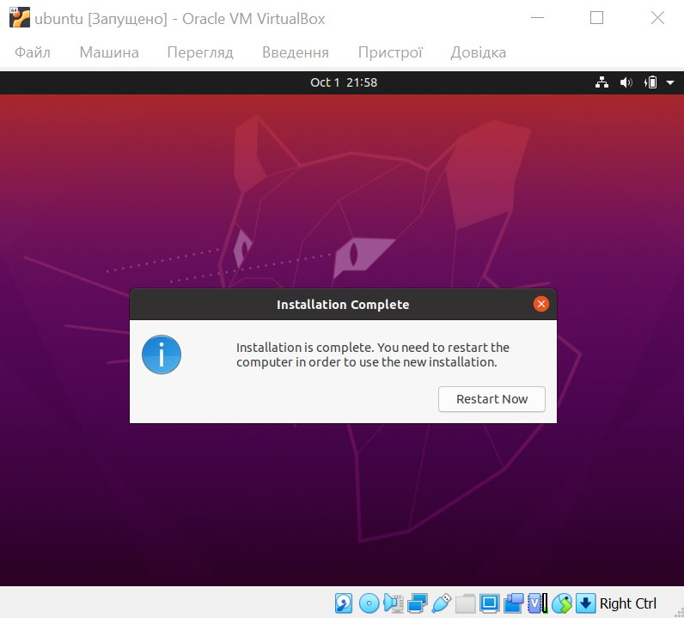

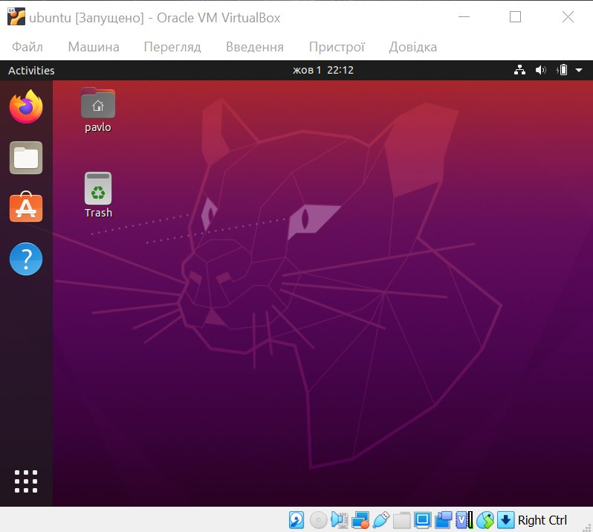

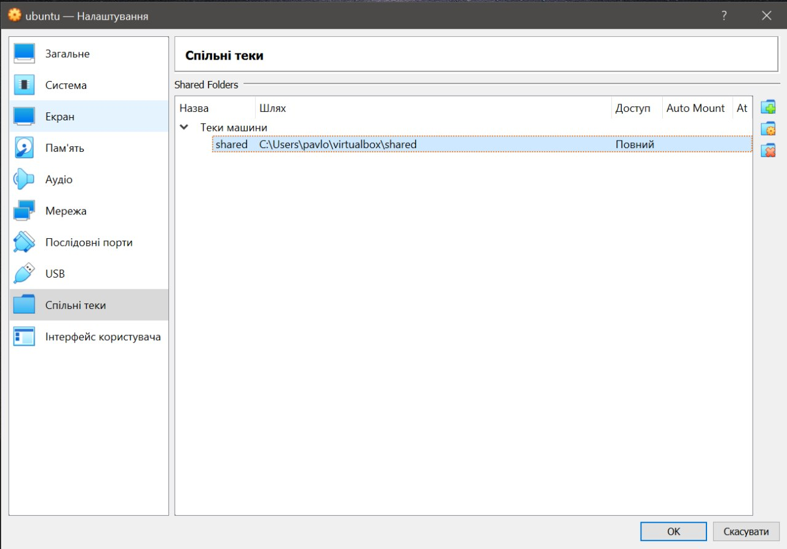

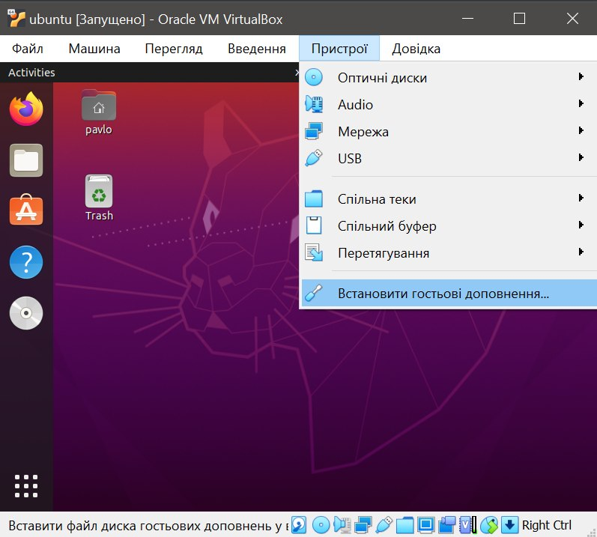

sudo adduser pavlo vboxsf

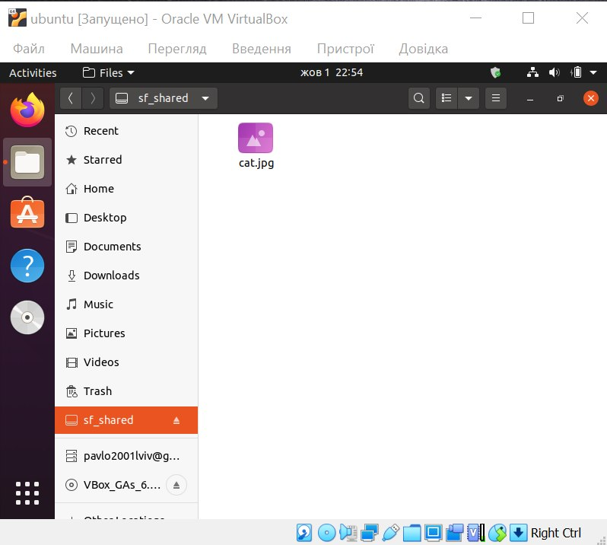

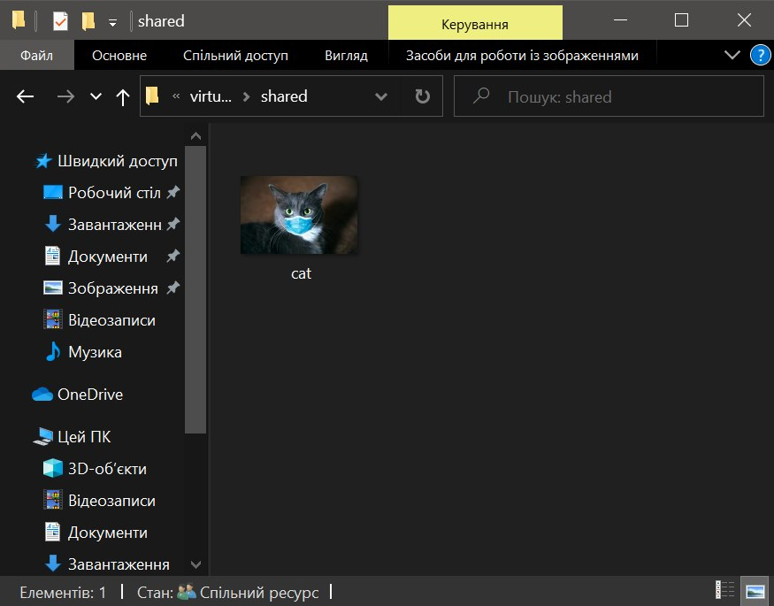

Висновок: На лабораторній роботі я зрозумів як боляче ставити віртуальну операційну систему на бета-версію macos та встановив Linux дистрибутив Ubuntu і спільну папку для нього.